CHỦ ĐỀ 1: ĐỘI HÌNH ĐỘI NGŨ

Tuần 1 : Từ ngày 9/9 tháng 13/9/2024

Bài 1: Biến đổi đội hình từ một hàng dọc thành hai , ba hàng dọc và ngược lại

( tiết 2)
  - Yêu cầu cần đạt
  - Về phẩm chất: Bài học góp phần bồi dưỡng cho học sinh các phẩm chất cụ thể:
- Đoàn kết, nghiêm túc, tích cực trong tập luyện và hoạt động tập thể.
- Tích cực tham gia các trò chơi vận động, có trách nhiệm trong khi chơi trò chơi và hình thành thói quen tập luyện TDTT.

Về năng lực:
    - Năng lực chung:
- Tự chủ và tự học: Tự xem trước cách thực hiện biến đổi đội hình từ một hàng dọc thành hai , ba hàng dọc và ngược lại trong sách giáo khoa.
- Giao tiếp và hợp tác: Biết phân công, hợp tác trong nhóm để thực hiện các động tác và trò chơi.

Năng lực đặc thù:
- NL chăm sóc SK: Biết thực hiện vệ sinh sân tập, thực hiện vệ sinh cá nhân để đảm bảo an toàn trong tập luyện.
- NL vận động cơ bản: Thực hiện được cách biến đổi đội hình từ một hàng dọc thành hai , ba hàng dọc và ngược lại.
Biết quan sát tranh, tự khám phá bài và quan sát động tác làm mẫu của giáo viên để tập luyện. Thực hiện được cách biến đổi đội hình từ một hàng dọc thành hai , ba hàng dọc và ngược lại.
Học sinh hoà nhập : biết biến đổi ĐH một hàng dọc thành 2,3 hàng dọc và ngược lại.

Địa điểm – phương tiện
- Địa điểm: Sân trường

Phương tiện:
+ Giáo viên chuẩn bị: Tranh ảnh, trang phục thể thao, còi phục vụ trò chơi.
+ Học sinh chuẩn bị: Giày thể thao.

Phương pháp và hình thức tổ chức dạy học
- Phương pháp dạy học chính: Làm mẫu, sử dụng lời nói, tập luyện, trò chơi và thi đấu.
- Hình thức dạy học chính: Tập luyện đồng loạt( tập thể), tập theo nhóm

Tiến trình dạy học

Nội dung | Lượng VĐ |  | Phương pháp, tổ chức và yêu cầu
 | T. gian | S. lần | Hoạt động GV | Hoạt động HS
I. Phần mở đầu | 5 – 7’ |  |  | Đội hình nhận lớp        - HS khởi động theo GV.  - HS Chơi trò chơi.          - HS nghe và quan sát GV        HS tiếp tục quan sát
Nhận lớp |  |  | Gv nhận lớp, thăm
 |  |  | hỏi sức khỏe học sinh
 |  |  | phổ biến nội dung,
 |  |  | yêu cầu giờ học
Khởi động |  | 2x8N | - GV HD học sinh
- Xoay các khớp cổ |  |  | khởi động.
tay, cổ chân, vai,
hông, gối,...  - Trò chơi “Làm theo | 2-3’ |  | - GV hướng dẫn chơi
lệnh”
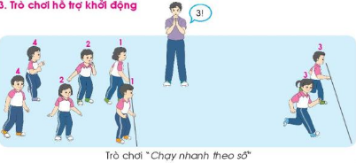
II. Phần cơ bản:
- Kiến thức. | 16-18’
- Ôn biến đổi đội hình từ một hàng dọc thành hai hàng dọc và ngược lại. |  |  | - GV nhắc lại cách thực hiện và phân tích kĩ thuật động tác
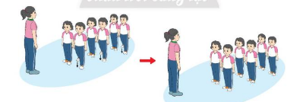  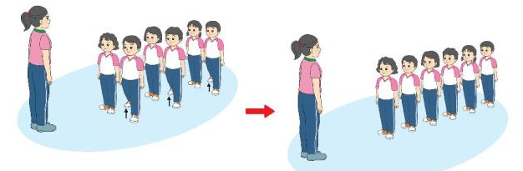 |  |  | - Cho 1 tổ lên thực hiện biến đổi đội hình từ một hàng dọc thành hai hàng dọc và ngược lại  - GV cùng HS nhận xét, đánh giá tuyên dương

-Luyện tập  Tập đồng loạt  Tập theo tổ nhóm  Thi đua giữa các tổ  - Trò chơi “Đi qua suối”.  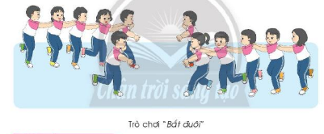  - Bài tập PT thể lực:  - Vận dụng:  III.Kết thúc  - Thả lỏng cơ toàn thân. | 3-5’  4- 5’ | - lần  - lần  - lần  - lần | - GV hô - HS tập theo GV.  - Gv quan sát, sửa sai cho HS.  - Y,c Tổ trưởng cho các bạn luyện tập theo khu vực.  - Tiếp tục quan sát, nhắc nhở và sửa sai cho HS  - GV tổ chức cho HS thi đua giữa các tổ.  - GV và HS nhận xét đánh giá tuyên  dương.  - GV nêu tên trò  chơi, hướng dẫn cách chơi, tổ chức chơi trò chơi cho HS.  - Nhận xét tuyên dương và sử phạt người phạm luật  - Cho HS chạy XP cao 15m  - Yêu cầu HS quan sát tranh trong sách trả lời câu hỏi BT1.  - GV hướng dẫn | - Đội hình tập luyện đồng loạt.      ĐH tập luyện theo tổ            GV   - Từng tổ lên thi đua  - trình diễn  - Chơi theo hướng dẫn                    HS chạy kết hợp đi lại hít thở  - HS trả lời  - HS thực hiện thả lỏng

- Nhận xét, đánh giá chung của buổi học.  Hướng dẫn HS Tự ôn ở nhà  - Xuống lớp |  |  | - Nhận xét kết quả, ý thức, thái độ học của hs.  - VN ôn lại bài và chuẩn bị bài sau. |     ĐH kết thúc            

